中国铁矿石价格指数（CIOPI）
中国钢铁工业协会 2018年6月6日印发

一、进口铁矿石价格（OPI）
6月6日，直接进口铁矿石62%品位干基粉矿到岸价格为65.14美元/吨（即1.0506美元/吨度），环比每吨上升0.84美元，升幅为1.31%，当月平均价格为64.29美元/吨。
6月6日，现货贸易进口铁矿石62%品位干基粉矿人民币含税价格为505.87元/吨，环比每吨上升6.50元，升幅为1.30%，当月平均价格为499.39元/吨。
6月6日，直接进口铁矿石58%品位干基粉矿到岸价格为53.01美元/吨（即0.9140美元/吨度），环比每吨上升0.91美元，升幅为1.75%；当月平均价格为52.13美元/吨。
6月6日，现货贸易进口铁矿石58%品位干基粉矿人民币含税价格为417.01元/吨，环比每吨上升6.24元，升幅为1.52%，当月平均价格为411.21元/吨。
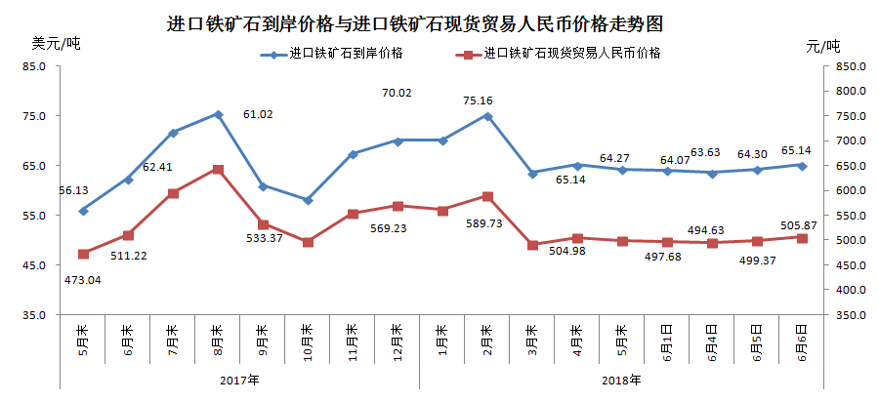
二、国产铁矿石价格
6月6日，国产铁矿石62%品位干基铁精矿含税价格为584.96元/吨，环比持平；比进口铁矿石高79.09吨，升幅为15.63%；当月平均价格为585.38元/吨，比进口铁矿石高85.99元/吨，升幅为17.22%。
6月6日，国产铁矿石65%品位干基铁精矿含税价格为650.52元/吨，环比持平；当月平均价格为650.09元/吨。
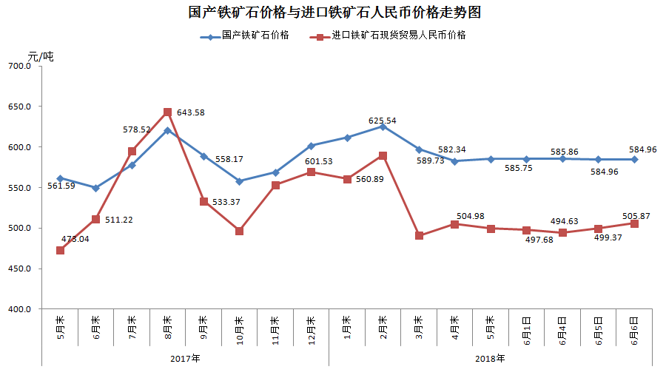
三、中国铁矿石价格指数（CIOPI）
6月6日，中国铁矿石价格指数（CIOPI）239.35点，环比上升2.70点，升幅为1.14%。其中：国产铁矿石价格指数为227.33点，环比持平；进口铁矿石价格指数为241.17点，环比上升3.11点，升幅为1.31%。
